Распределение обязанностей специалистов коррекционной службы
Дефектолог | Психолог |  |  | Логопед
Диагностический этап
Изучение сенсорно-перцептивной сферы; внимания; памяти; мышления; мелкой моторики; зрительно-моторной координации |  | Изучение преобладаю-щего эмоционального состояния; выявление  наличия неадекватных эмоциональных проявлений, мотиваций к учебной и трудовой деятельности, отношения к успеху – неудаче, отношения к трудностям | Обследование понимания речи; звукопроизноше-ния; фонематического слуха; лексического запаса; грамматического строя речи; связной речи
Изучение особенностей усвоения учебного материала; трудностей в овладении программным материалом; отслеживание динамики развития познаватель-ных процессов |  | Выявление  уровня эмпатии; степени самостоятельности; работоспособности и коммуникатив-ности; отслеживание динамики психического развития | Выявление проявлений нарушений письменной речи; нарушения темпа и ритма речи, связная устная речь
Коррекционный этап

Дефектолог |  | Психолог |  |  | Логопед
Формирование предпосылок овладения учебной деятельностью; подбор оптимальной учебной программы; развитие сенсорно-перцептивной сферы; развитие и коррекция нарушений познавательной сферы; развитие моторных навыков; индивидуаль-ная коррекционная работа; консультиро-вание педагогов и родителей |  | Предупреждение психических перегрузок; профилактика и преодоление школьной дезадаптации; развитие эмоциональной лабильности; коррекция межличностных отношений в детском коллективе; коррекция взаимоотношений «учитель-ученик»; развитие позитивной социальной коммуникации; стимуляция личностного роста; индивидуальные и групповые психотренинги; консультирова-ние педагогов и родителей |  | Обогащение активного и пассивного словаря; формирование правильного грамматического строя речи; индивидуальные занятия по коррекции нарушений звукопроизношения; развитие фонематическо-го слуха; коррекция нарушений письменной речи; консультирова-ние педагогов и родителей

МУНИЦИПАЛЬНОЕ КАЗЕННОЕ УЧРЕЖДЕНИЕ «МЕТОДИЧЕСКИЙ КАБИНЕТ ГОРОДА КИРОВО-ЧЕПЕЦКА
КИРОВСКОЙ ОБЛАСТИ»

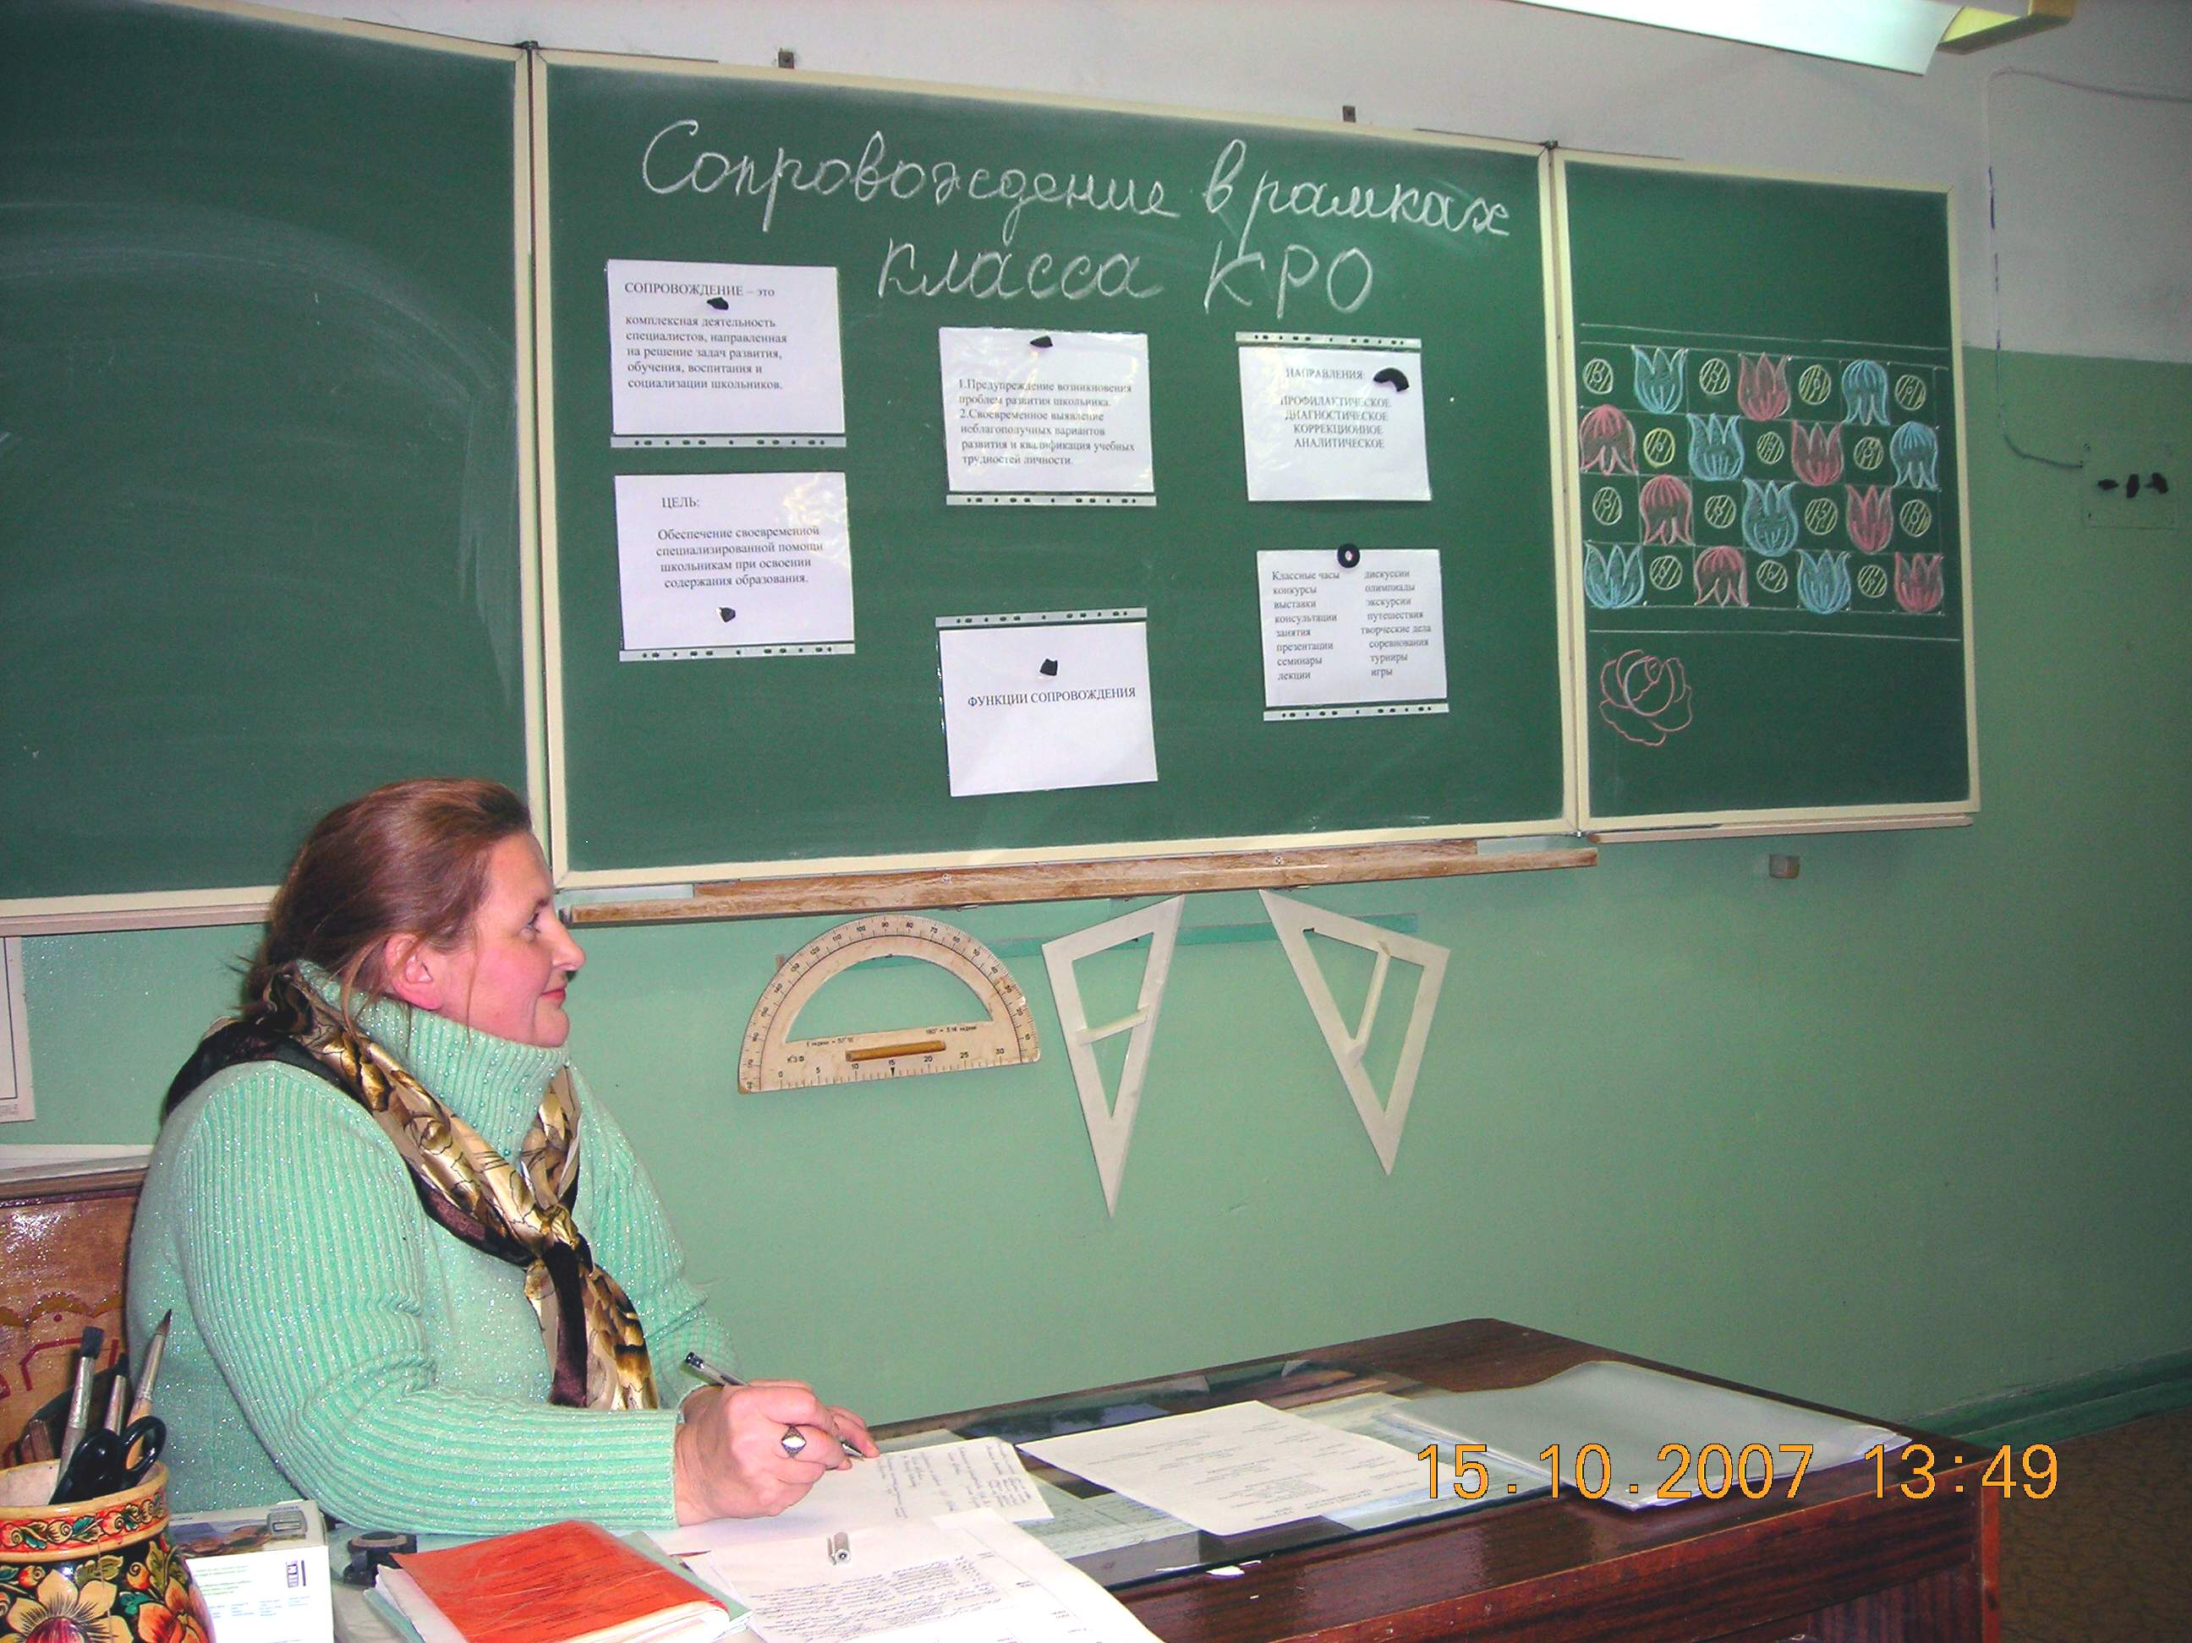

Сетевой проект «Разработка программы коррекционной работы образовательных учреждений в условиях
малого города»
(работа в команде)

Руководитель проекта:
Соснина Тамара Петровна, методист МКУ «МК»

КИРОВО-ЧЕПЕЦК
2010-2014
Организация работы школьной коррекционной службы:
- повышение общего образовательного уровня педагогического коллектива по вопросам специальной педагогики и психологии,
- организация экспериментальной работы педагогического коллектива и анализ её результатов,
-обеспечение квалифицированного социально-психолого-педагогического сопровождения,
- пополнение и систематизация банка диагностических и коррекционных методик,
- коррекционно-развивающая работа с учащимися,
- организация и проведение школьных МПП консилиумов и отслеживание результатов принимаемых решений,
- создание условий для обучения, воспитания и социализации школьников в ОУ.
Принятая Правительством Российской Федерации Концепция модернизации российского образования определяет приоритетные цели и задачи, решение которых требует построения адекватной системы социально - психолого-педагогического сопровождения.
Задача формирования самостоя-тельной, ответственной и социально мобильной личности, способной к успешной социализации в обществе, определяет необходимость широкого использования в системе сопровождения соответствующих программ развития социальных навыков, способности к личностному самоопределению и саморазвитию
Целью сопровождения является координация деятельности специалистов образовательного учреждения.
Задачи сопровождения:
1.Повышение общего образовательного уровня специалистов по вопросам педагогики и психологии.
2.Содействие созданию условий для работы в учреждении образования.
3.Регулирование сетевого взаимодействия специалистов города.
Предполагается, что специалисты сопровождения владеют методиками диагностики, консультирования, коррекции, а также обладают способностью к системному анализу проблемных ситуаций, программированию и планированию деятельности, направленной на разрешение, соорганизацию в этих целях всех участников образовательного процесса (ребенок, сверстники, родители, педагоги, администрация).
Специалисты сопровождения:
- администрация учреждений
- педагоги, работающие в МДОУ, ОУ, УДОД
- педагоги - психологи
- учителя - логопеды
- учителя - дефектологи
- социальные педагоги
- воспитатели ГПД.
Направления работы специалистов службы сопровождения:
Профилактическое.
Предполагает оказание помощи педагогам в вопросах воспитания и обучения ребёнка, разработку рекомендаций в соответствии с возрастными и индивидуально – типическими особенностями детей, состоянием их соматического и психического здоровья, включает в себя пропаганду психолого-педагогических знаний.
Диагностическое.
Предполагает изучение сферы профессиональных затруднений педагогов; определение оптимальных условий индивидуального развития в процессе комплексного воздействия на ребёнка, проведение мониторинговых исследований по вопросам образования.
Коррекционное.
Предполагает реализацию комплексных программ развития в условиях взаимодействия специалистов посредством компенсации отклонений в развитии школьников, нормализации учебной деятельности, преодоления разрыва между обучением и воспитанием.
Аналитическое.
Обеспечивает взаимодействие специалистов системы образования; позволяет проследить эффективность применения программ коррекционных занятий в соответствии с достижениями школьника.

